

**ПЕЧЕНЬЕ «Бордо»**

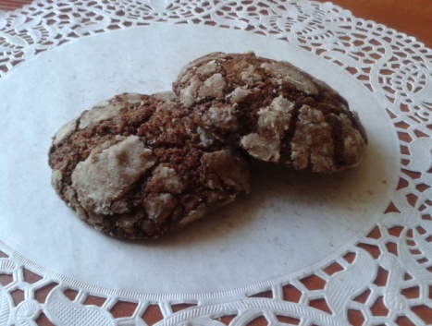

|  |
| --- |
| 0.220 кг пшеничная мука  **0.300 кг Микс «Бордо»**  0.200 кг Сахар  0.200 кг Сливочное масло  0.100 кг Яйцо  0.100 кг Абрикосовый джем |
| **1.120 кг Всего массы** |

**Время замеса:** 10-15 минут (планетарный миксер)

**Температура печи:** 200 – 190 º С

**Время выпечки:** 10 – 15 минут

**Способ приготовления:**

Сахар перемешать с маслом, добавить абрикосовый джем, яйца и хорошо перемешать. Микс «Бордо» и пшеничную муку перемешать и добавить во перемешенную массу. Готовое тесто поставить для охлаждения в холодильную камеру на 30 минут.

Охлажденное тесто поделить на порции массой 0.030-0.035 кг, округлить, можно обвалять в пшеничной муке или в нетающей сахарной пудре «Свити» и выложить на противни.

Выпекать без подачи пара.

Если печенья выпекались без муки или сахарной пудры, после выпечки использовать для отделки печенья сахарную пудру или шоколадную глазурь.

**Примечание:** Абрикосовый джем можно заменить на апельсиновый джем.